甘肃省2024科目四模拟考试100题【含答案解析】

1、安装防抱死制动装置（ABS）的机动车紧急制动时，可用力踏制动踏板。
A、正确
B、错误
正确答案：A
分析：ABS技术的出现，就是大大地降低了侧滑，和原地掉头的现象，保证了行驶的安全。如果，你在使用带ABS的车辆，在刹车时的动作，类似不带ABS的车这样轻轻的踩下去，很可能会不能触发ABS系统，也就起不到ABS的作用了，所以，一般就是要求，刹车动作要果断，一脚就踩到底，保证ABS的正确执行。

2、如图所示，这种情况下，B车优先通行。
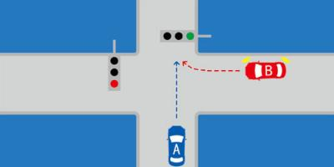
A、正确
B、错误
正确答案：B
分析：转弯让直行，A车先行。

3、驾驶机动车遇到这种情况时对向机动车优先通过。
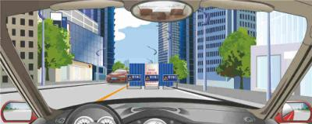
A、正确
B、错误
正确答案：A
分析：根据规定，有障碍的一方要让无障碍的一方先行，因此本题正确。

4、陶某驾驶中型客车（乘载33人），行至许平南高速公路163公里处时，以120公里/小时的速度与停在最内侧车道上安某驾驶的因事故无法移动的小客车（未设置警示标志）相撞，中型客车撞开右侧护栏侧翻，造成16人死亡、15人受伤。双方驾驶人的主要违法行为是什么?
A、陶某客车超员
B、陶某超速行驶
C、安某未按规定设置警示（告）标志
D、安某违法停车
正确答案：ABC
分析：中型客车最多载19人，所以超载选1；时速＞＝120就是超速选2；都写了没有未设置警示标志，选3，所以，最后答案是123

5、机动车上高速公路，以下哪种说法是正确的？
A、可在匝道，加速车道，减速车道上超车
B、不准倒车，逆行，穿越中央分隔带掉头
C、非紧急情况时可在应急车道行驶
D、可以试车或学习减速
正确答案：B
分析：中华人民共和国道路交通安全法实施条例》第八十二条 机动车在高速公路上行驶，不得有下列行为：（一）倒车、逆行、穿越中央分隔带掉头或者在车道内停车；（二）在匝道、加速车道或者减速车道上超车；（三）骑、轧车行道分界线或者在路肩上行驶；（四）非紧急情况时在应急车道行驶或者停车；（五）试车或者学习驾驶机动车。

6、驾驶机动车行驶过程中发动机着火，以下做法错误的是什么？
A、迅速关闭发动机
B、用覆盖法灭火
C、开启发动机罩灭火
D、用灭火器灭火
正确答案：C
分析：开启发动机罩氧气会更充足燃烧更旺

7、驾驶机动车在高速公路行驶过程中，发现前方有动物突然横穿时，可以采取急转向的方式避让。
A、正确
B、错误
正确答案：B
分析：驾驶机动车在高速公路行驶过程中，发现前方有动物突然横穿时，驾驶员的第一反应应该迅速踏制动踏板，如果有足够的距离，应迅速停车。不可急转向以防发生事故。

8、如图，路口导向线用于辅助车辆转弯行驶。
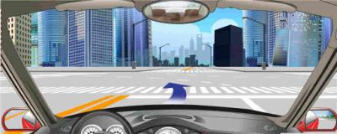
A、正确
B、错误
正确答案：A
分析：看到路中间的白色虚线没，为路口导向线用于辅助车辆转弯行驶。

9、驾驶机动车遇到这样的情况要怎样行驶?
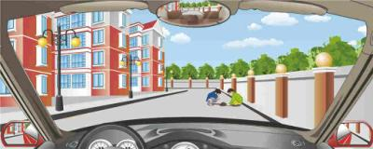
A、连续鸣喇叭
B、快速通过
C、减速慢行
D、从一侧绕行
正确答案：C
分析：遇到这样的情况要减速慢行，必要时停车避让，以免孩子们突然跑动被撞伤，因此本题选C。

10、如图所示，夜间驾驶机动车行经没有行人通过的人行横道时可加速通过。
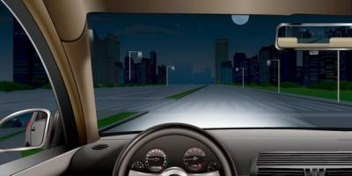
A、正确
B、错误
正确答案：B
分析：夜间驾驶机动车行经没有行人通过的人行横道时减速、按喇叭通过。

11、高速公路安全距离确认路段用于确认车速在每小时100公里时的安全距离。
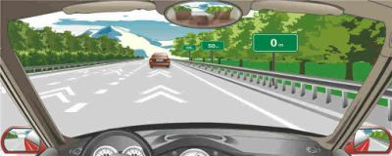
A、正确
B、错误
正确答案：A
分析：如图所示，一共竖立了三块绿色的牌子，上面的数字分别为，0m、50m，在远处的一个虽然看不清楚，但也可推算出是100m的牌子，也就是要看在这100米内车子的速度。

12、路中黄色斜线填充标记警告前方有固定性障碍物。
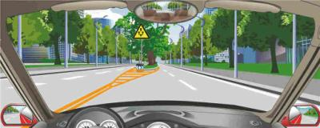
A、正确
B、错误
正确答案：A
分析：用以指示路面有固定性障碍物，警告车辆驾驶人谨慎行车，引导交通流顺畅驶离障碍物区域。接近障碍物标线的颜色，应根据障碍物所在的位置，与对向车行道分界线或同向车行道分界线的颜色一致。

13、抢救失血伤员时，要先采取什么措施？
A、观察
B、包扎
C、止血
D、询问
正确答案：C
分析：既然是失血伤员，首先要做的当然是止血。因此本题选C。

14、安装防抱死制动装置（ABS）的机动车紧急制动时，制动距离会大大缩短。
A、正确
B、错误
正确答案：B
分析：这种错误认识是由于不了解ABS的工作原理导致的。ABS可以兼顾车辆行驶中的最大的纵向制动力和横向抓地力，有效地保证车辆不会发生失控状况，但不是所有配置了ABS的车辆都会缩短制动距离，如冰雪、潮湿路面上的制动距离比车轮抱死时短一些，但在一般路面上的制动距离反而更长。

15、如图所示，驾驶机动车跟车行驶遇到前车遮挡路口交通信号灯时，以下做法正确的是什么？
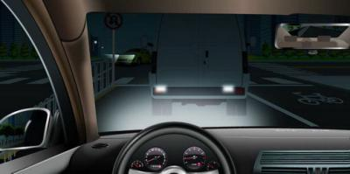
A、紧跟前车通过交叉口
B、减速做好停车准备
C、立即变更车道
D、立即停车
正确答案：B
分析：驾驶机动车跟车行驶遇到前车遮挡路口交通信号灯时，应当减速行车，注意观察，做好停车准备。

16、驾驶机动车在高速公路行驶过程中，发现前方有动物突然横穿时，不可以采取急转向的方式避让。
A、正确
B、错误
正确答案：A
分析：驾驶机动车在高速公路行驶过程中，发现前方有动物突然横穿时，驾驶员的第一反应应该迅速踏制动踏板，如果有足够的距离，应迅速停车。不可急转向以防发生事故。

17、制动时前车轮抱死会出现丧失转向能力的情况。
A、正确
B、错误
正确答案：A
分析：车轮抱死会出现丧失转向能力，所以，现在小车都有ABS防抱死系统，紧急刹车时不会再抱死出现丧失转向能力的情况，急刹车你会感觉到脚下会强力反弹，就是ABS启动了，这时一样可以打方向。

18、行车中遇列队横过道路的学生时，应怎样做？
A、提前加速抢行
B、停车让行
C、降低车速、缓慢通过
D、连续鸣喇叭催促
正确答案：B
分析：列队横过道路的学生，人数多，通行时间长。降低车速还是容易撞上，停车让行更安全。

19、驾驶人频繁变更车道不属于驾驶陋习。
A、正确
B、错误
正确答案：B
分析：变更车道不能太过频繁，否则会影响正常交通，属于陋习，因此本题错误。

20、如图所示，前车乘车人的行为是不文明的。
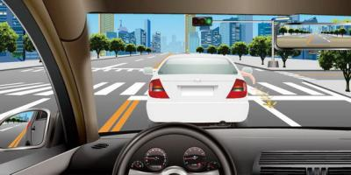
A、正确
B、错误
正确答案：A
分析：行车时驾驶员或者乘车人不应有向窗外丢弃垃圾杂物等不文明行为。

21、驾驶机动车在这种信号灯亮的路口，可以右转弯。
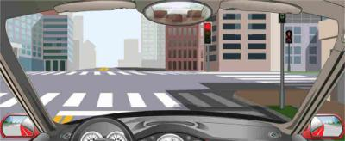
A、正确
B、错误
正确答案：A
分析：没有问题，只要安全的情况下就可以右转，前边的红灯是管直行的。

22、如图所示，驾驶机动车遇到这种情况时，应注意左前方行人可能在前方机动车驶过后马上横穿道路。
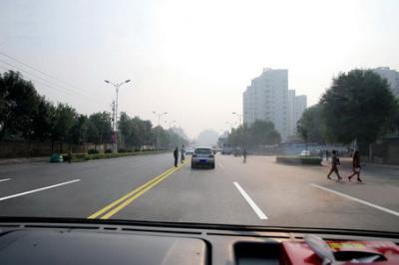
A、正确
B、错误
正确答案：A
分析：前方行人在马路中间，很有可能在前车驶过之后过马路，因此要提高警惕，避开行人。

23、遇到这种跨江，河海大桥时，可能会遇到横风，要控制好方向
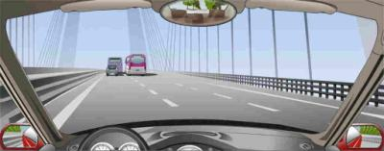
A、正确
B、错误
正确答案：A
分析：通过跨江、河、海大桥时，可能会遇到横风，要控制好方向。

24、叶某驾驶中型厢式货车，行至陂头镇上汶线3公里加600米弯道路段时，以40公里/小时的速度与王某驾驶的乘载19人正三轮载货式摩托车发生正面相撞，造成10人死亡、9人受伤。双方驾驶人的主要违法行为是什么？
A、叶某驾驶与准驾车型不符的机动车
B、王某驾驶摩托车非法载客
C、叶某超速行驶
D、王某不按信号灯指示行台
正确答案：BC
分析：注意看题目，不是道路而是弯道， 弯道的限速每小时/30以上，就算超速了。

25、前方标志表示除大客车以外的其他车辆不准进入右侧车道行驶。
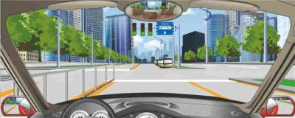
A、正确
B、错误
正确答案：B
分析：应该是除公交车外。

26、在雪天临时停车要开启前照灯和雾灯。
A、正确
B、错误
正确答案：B
分析：雪天在道路上临时停车，应当开启危险报警闪光灯，用以提醒其他车辆注意。因此本题错误。

27、驾驶机动车在山区道路遇怎样跟车行驶？
A、紧随前车之后
B、加大安全距离
C、减小纵向距离
D、进快超越前车
正确答案：B
分析：山区道路复杂多变，因此跟车时也要非常注意，因此本题选B。

28、如图所示，驾驶机动车临近停在车站的公交车时，以下做法正确的是什么?
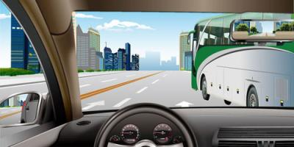
A、降低车速
B、随时准备停车
C、尽快超越
D、加大横向安全距离
正确答案：ABD
分析：尽快超车是不正确的，其他都是安全行为，所以选B。

29、驾驶机动车行经驼峰桥会车时，以下做法正确的是什么？
A、降低车速
B、靠右通行
C、鸣喇叭示意
D、抢行通过
正确答案：ABC
分析：驾驶机动车行经驼峰桥会车时，正确的做法：降低车速；靠右通行；鸣喇叭示意。

30、驾驶机动车在山区道路行驶时，应该尽量避免停车，如确实需要停车，尽量选择平直的路段。
A、正确
B、错误
正确答案：A
分析：在山区道路不管是上坡路、下坡路或是坡顶都有可能让所停车辆发生溜车，应该尽量避免停车，如确实需要停车，应该尽量选择平直的路段。

31、车辆在山区道路跟车行驶时，应怎样做？
A、紧随前车之后
B、适当加大安全距离
C、适当减小安全距离
D、尽可能寻找超车机会
正确答案：B
分析：山区道路行车，要加大安全距离，发生事故时，有反应时间和反应距离。

32、停车时，以下做法正确的是什么?
A、按顺行方向停放
B、车身不得超出停车泊位
C、关闭电路
D、锁好车门
正确答案：ABCD
分析：以上做法皆正确。

33、路口两侧导流线表示直行或右转弯不得压线或越线行驶。
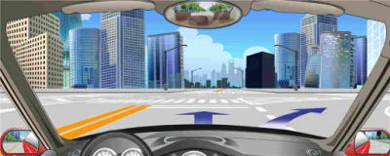
A、正确
B、错误
正确答案：A
分析：题中的所说的不得压线是说的不能压实线，虚线当然是可以压的。

34、周某夜间驾驶大货车在没有路灯的城市道路上以90公里/小时的速度行驶，一直开启远光灯，在通过一窄路时，因加速抢道，导致对面驶来的一辆小客车撞上右侧护栏。周某的主要违法行为是什么？
A、超速行驶
B、不按规定会车
C、疲劳驾驶
D、不按规定使用灯光
正确答案：ABD
分析：第一，夜间没有路灯的情况下90公里/小时，这个肯定是是超速啊，高速上这个速度还可以，没有路灯就危险了。第二，通过窄路时，应该会车减速行驶。第三，应该交替使用近远光灯。

35、驾驶机动车应尽量骑轧可跨越车道分界线行驶，便于根据前方道路情况选择车道。
A、正确
B、错误
正确答案：B
分析：根据《中华人民共和国道路交通安全法实施条例》第八十二条：机动车在高速公路上行驶，不得有下列行为：（一）倒车、逆行、穿越中央分隔带掉头或者在车道内停车；（二）在匝道、加速车道或者减速车道上超车；（三）骑、轧车行道分界线或者在路肩上行驶；（四）非紧急情况时在应急车道行驶或者停车；（五）试车或者学习驾驶机动车。

36、如图所示,驾驶机动车遇到这种情况时，以下做法正确的是什么？
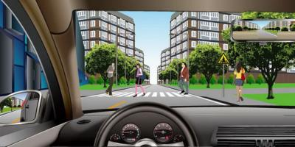
A、适当鸣喇叭，加速通过
B、在行人或骑车人通过前提前加速通过
C、减速，停车让行
D、连续鸣喇叭使其让行
正确答案：C
分析：驾驶机动车遇到这种情况时，应该减速，停车让行。

37、机动车在这种情况下可以超车。
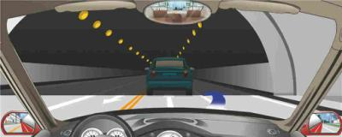
A、正确
B、错误
正确答案：B

分析：根据《中华人民共和国道路交通安全法实施条例》的规定，行经繁华路段、交叉路口、铁路道口、人行横道、急弯路、宽度不足4米的窄路或者窄桥、陡坡、隧道或者容易发生危险的路段，不得超车。因此本题错误。

38、路面标记指示这段道路上最低限速为60公里/小时。
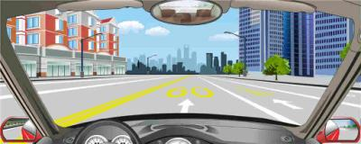
A、正确
B、错误
正确答案：B
分析：白色的是最低车速，黄色的是最高车速。

39、驾驶机动车在隧道内行驶，车辆出现故障时，应该立刻靠边停车，拦截过往车辆，帮助检修。
A、正确
B、错误
正确答案：B
分析：隧道内禁止停车，既然车辆还在行驶，就应该减速慢行坚持驶离隧道并在安全的区域停车处理。

40、同方向有三条机动车道的路段，校车在右侧车道停靠上、下学生时，校车停靠车道后方和相邻机动车道上的机动车应停车等待。
A、正确
B、错误
正确答案：A
分析：根据规定，校车在同方向只有一条机动车道的道路上停靠时，后方车辆应当停车等待，不得超越。校车在同方向有两条以上机动车道的道路上停靠时，校车停靠车道后方和相邻机动车道上的机动车应当停车等待，其他机动车道上的机动车应当减速通过。

41、驾驶机动车遇到这种情况要迅速向左变更车道。
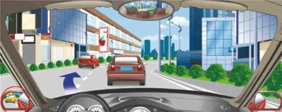
A、正确
B、错误
正确答案：B
分析：由图可知，左侧后方有来车，所以为了避免发生碰撞及影响其他车辆正常通行，因此就算要变更车道也应该等后车通过后再变更。正确的做法是，提前开启转向灯，确保左侧车道后方没有车辆临近时向左变更车道。因此本题错误。

42、右侧标志表示干路车辆先行。
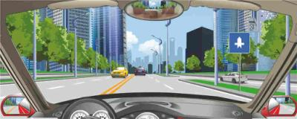
A、正确
B、错误
正确答案：A
分析：干道的意思应该是主干道的意思，主干道的箭头比较粗当然先行。

43、驾驶机动车从加速车道进入行车道有困难时可停车让行。
A、正确
B、错误
正确答案：B
分析：注意机动车所处的车道是加速车道，也就是说并不是可以停车的地方，因此不能停车让行。正确的做法应该是在汇入行车道有困难时减速让行。

44、驾驶机动车在夜间发生故障时，以下做法正确的是什么？
A、选择安全区域停车
B、开启危险报警闪光灯、示廓灯和后位灯
C、按规定设置警告标志
D、给朋友打电话，坐在车内等待救援
正确答案：ABC
分析：驾驶机动车在夜间发生故障时，应当选择安全区域停车，同时开启危险报警闪光灯、示廓灯和后位灯，按规定设置警告标志，报警或者打给保险公司或者4S店等待救援。

45、右侧标志表示前方100米是停车接受检查的地点。
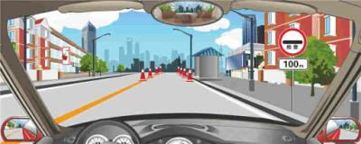
A、正确
B、错误
正确答案：A
分析：停车检查-表示机动车必须停车接受检查。此标志设在关卡将近处，以便要求车辆接受检查或缴费等手续。标志中可加注说明检查事项。
以上内容仅为本文档的试下载部分，为可阅读页数的一半内容。如要下载或阅读全文，请访问：https://d.book118.com/375312334312011044

